中学校バスケットボール部チーム状況調査アンケート

　下のURLもしくは、QRコードからアンケートを開き、ご回答いただきますよう、よろしくお願いいたします。

　何か質問がありましたら、附属光義務教育学校の「米村」まで、お願いいたします。

URL　　https://forms.gle/BiKUhVDfiaCryqTm7

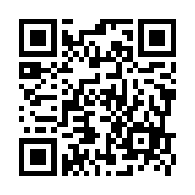QRコード